פרויקט סוף קורס אנדרואיד

מגישים:
אירית קוגן – 315257733 - Irit.Kogan@e.braude.ac.il
רותם מרבנט – 318739588 - Rotem.Maravent@e.braude.ac.il
אופק עמר – 209247030 – Ofek.Amar@e.braude.ac.il - 0526230274

קישורים:
לקישורים לדרייב יש תוקף עד – 30.7 (לא היה ניתן לעשות תוקף ארוך יותר)
- קישור לזיפ אפליקציה מצגת מספר 6 : app_pres6.zip
- קישור לזיפ אפליקצית ספרים: Flutter_Books_App.zip
- קישור לזיפ קבצי ספרים ( 12 קבצי ספרים ): Books.zip

- קישור לריפו גיט האב אפליקצית ספרים -
https://github.com/rotemmaravent/Flutter_Books_App

הוראות הרצה של האפליקציה:
- לעשות Clone repo ולפתוח אותו ב VS code
- לפתוח אמולטר שמריץ אנדרואיד (אנחנו השתמשנו ב Pixel 9 Pro | Android API 37.0 )
- הרצת הקוד ע"י F5 במקלדת או מקש ימני Run

צילומי מסך מהאפליקציה + הוראות משתמש:
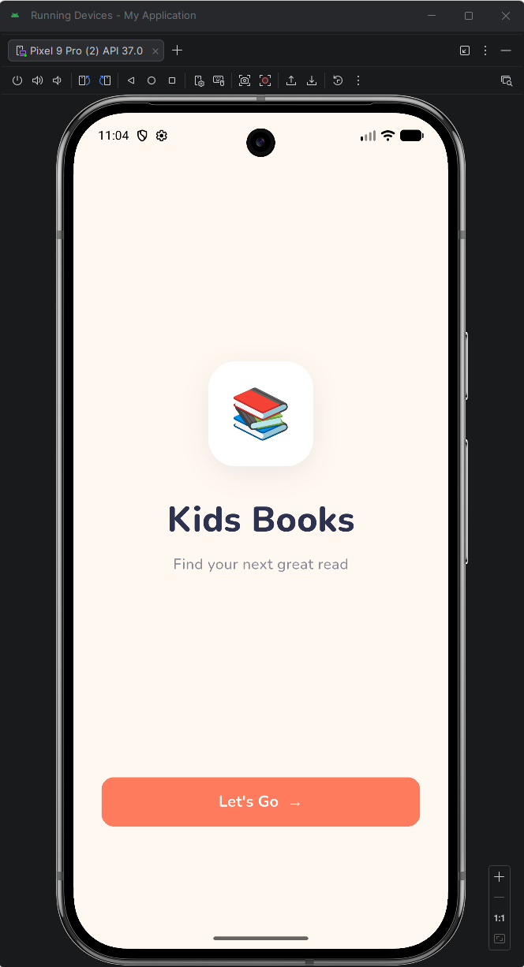

מסך Welcome של האפליקציה
לחיצה על כפתור Lets Go תעביר אותך למסך הבית

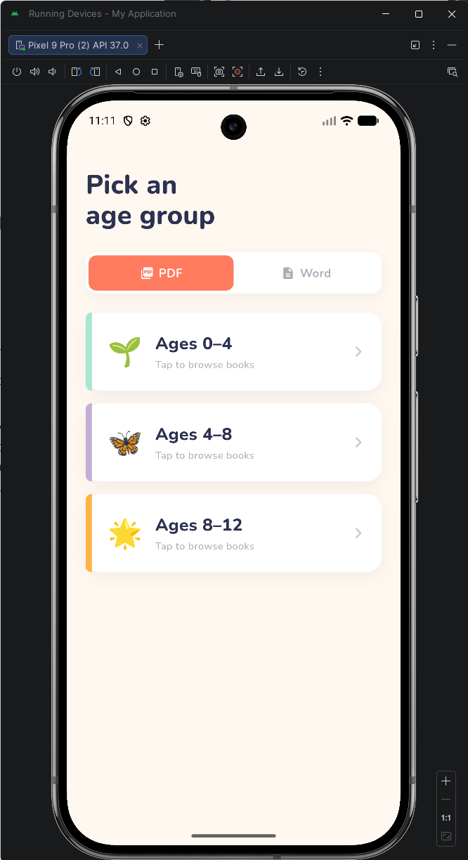

מסך הבית של האפליקציה:
כפתור toggle שבו ניתן לבחור את הפורמט המועדף – PDF \ WORD
לכל פורמט קיימת חלוקה לטווח גילאים
לחיצה על הגיל הנבחר בפורמט הנבחר תעביר אותך לרשימת הספרים הקיימים במסד בתנאים שנבחרו

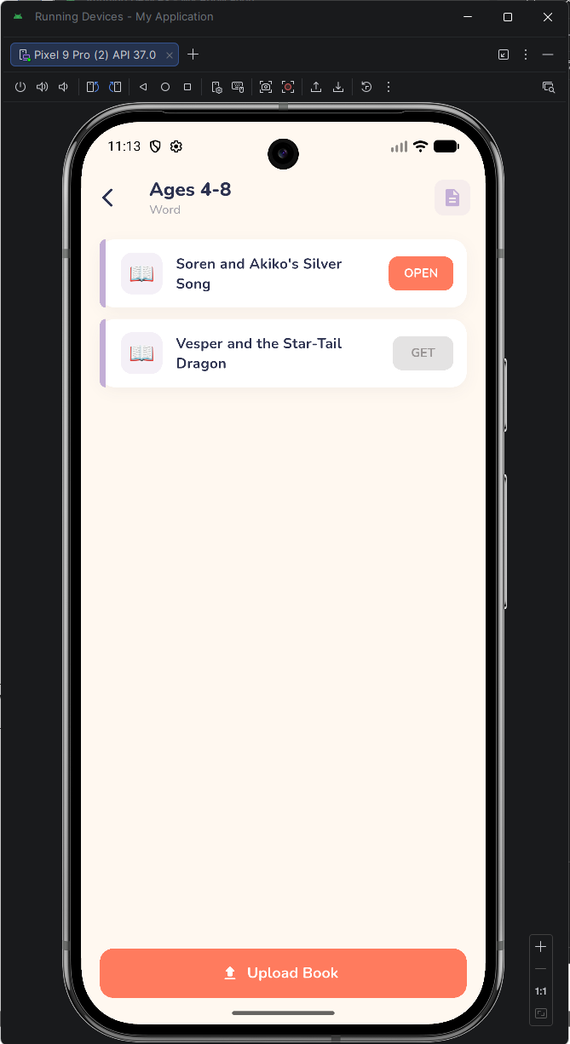
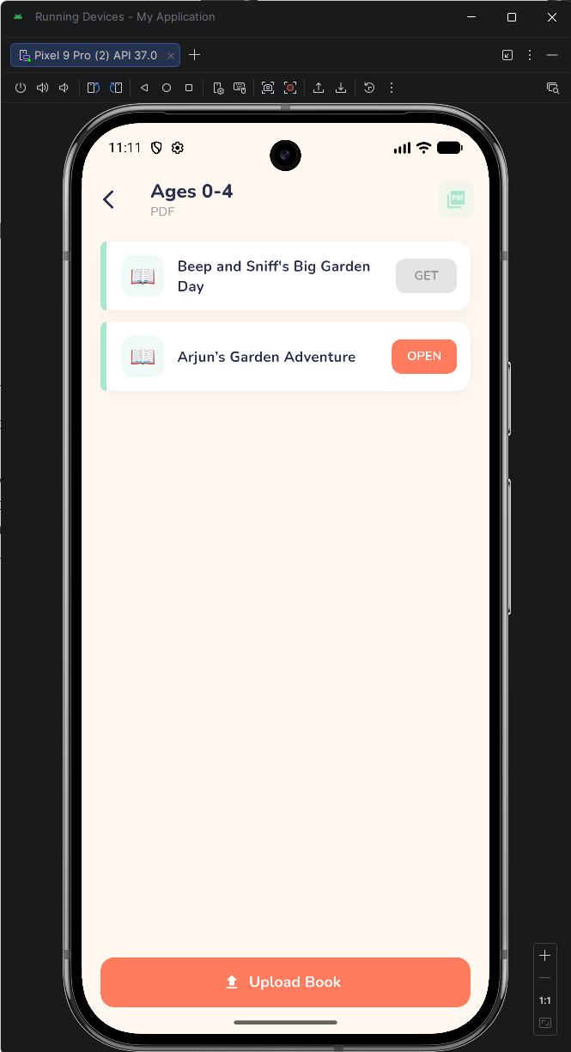

דף הספרים בפורמט WORD לגילאים 4-8
דף הספרים בפורמט PDF לגילאים 0-4

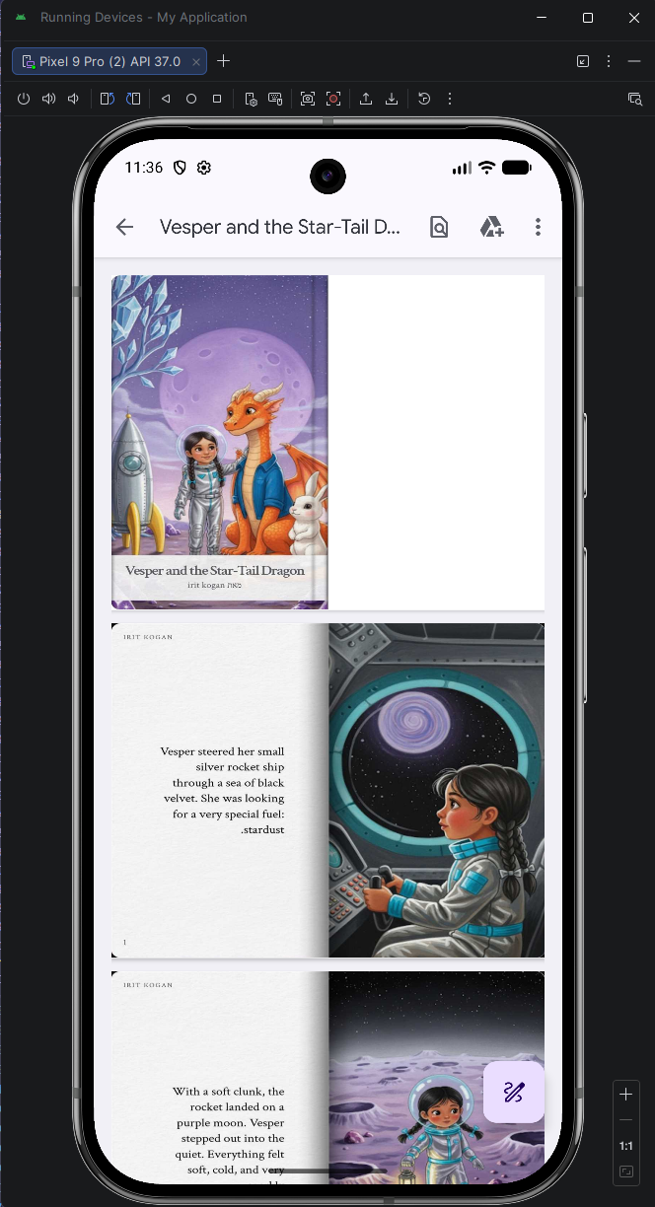
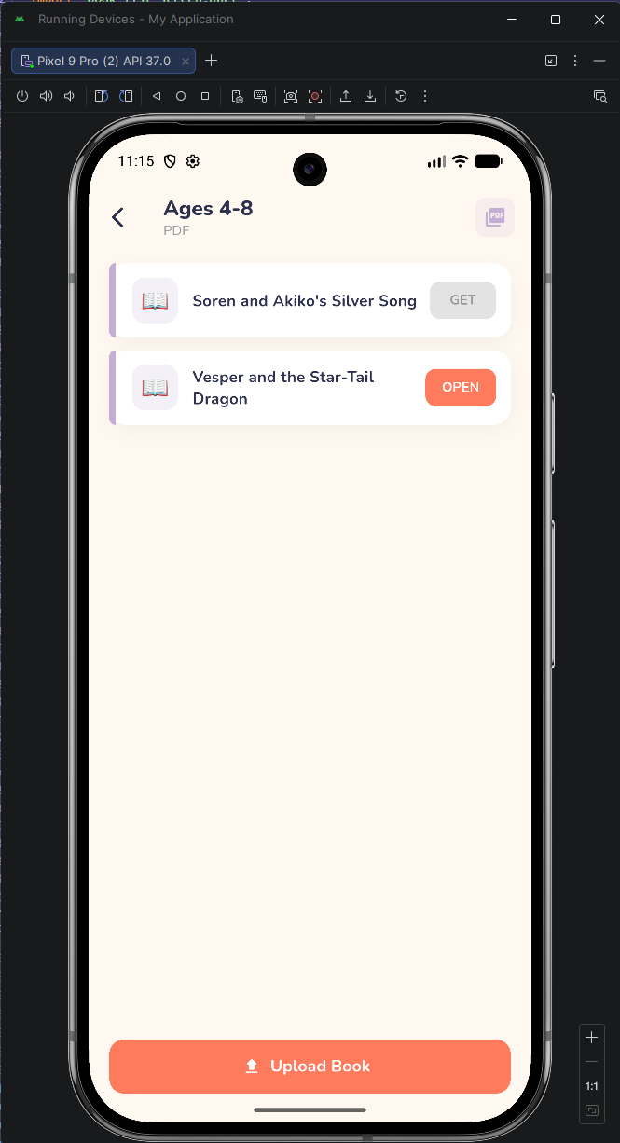
כרגע נמצאים בריפו עצמו רק מחצית מהספרים לצורך הדוגמא וחיסכון בזיכרון האפליקציה
פתיחת ספר ב WORD לא עובדת בגלל מגבלות של האמולטור, במכשיר רגיל עם מציג קבצי WORD זה יעבוד
כפתור GET – כאשר הספר לא קיים בזיכרון המכשיר וצריך להוריד אותו
(הפונקציה לא ממומשת במלואה בגלל מגבלות תשלום ב Firebase )
כפתור UPLOAD BOOK – מאפשר העלאת ספר מזיכרון המכשיר ל Firebase ( הפונקציה לא ממומשת במלואה בגלל מגבלות תשלום ב Firebase )
דף רשימת ספרים:
בדף מוצגים הספרים הקיימים בתנאים הנבחרים ( פורמט PDF וגיל 4-8), הנתונים לשמות הספרים מיובאים ממסד הנתונים ( Firebase )
כפתור OPEN – כאשר הספר קיים בזיכרון המכשיר ניתן לפתוח אותו באמצעות מציג ה PDF של המכשיר

